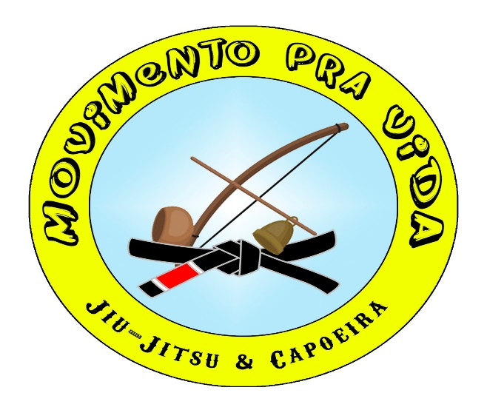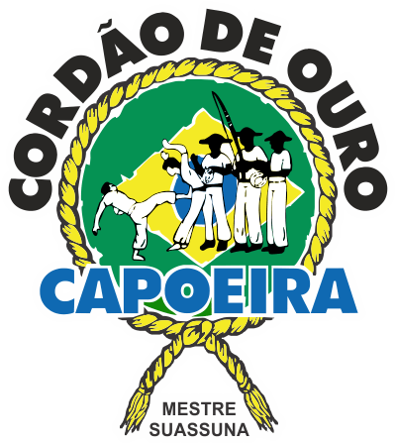

APRESENTAÇÃO HISTÓRICA
CAPOEIRA – BREVE RESUMO
Criada pelos negros africanos escravizados no Brasil por volta do século XVII, a Capoeira foi reconhecida pela IPHAN em 2008 como patrimônio cultural brasileiro, e, apenas nos anos de 2010 foi oficializada como esporte pelo Estatuto da Igualdade Racial.
Tombada pela UNESCO nos anos de 2014 como Patrimônio da Humanidade, e reconhecida pelo Conselho Nacional do Esporte em 2016, a nossa arte é atualmente ensinada em todo o território nacional, bem como em diversos países, em academias, escolas e projetos sociais.

JIU-JITSU – BREVE RESUMO
O Jiu-Jitsu brasileiro, conhecido no exterior como Brazilian Jiu-Jitsu ou BJJ, é uma arte marcial de raiz japonesa que se possui como base essencialmente de golpes de alavancas, torções e pressões para levar um oponente ao chão e dominá-lo.
Podendo ser grafado como Jujitsu ou Jujutsu, essa arte é conhecida como “arte suave”, em razão de seu significado na cultura japonesa, visto que, literalmente, jū em japonês significa “suavidade”, “brandura”, e jutsu, “arte”, “técnica”.

O PROJETO MOVIMENTO PARA A VIDA
Idealizado pelos professores de artes-marciais Pablo e Aline em uma confraternização de Dia das Crianças que ocorria na comunidade Cantagalo em Pirituba, Zona Oeste de São Paulo, o projeto desenvolve a pratica de Jiu-Jitsu e Capoeira, a fim de contribuir para o desenvolvimento de uma nova perspectiva de vida de toda a comunidade.
Iniciado as atividade em 24 de outubro de 2017, com um total atual de 70 alunos, distribuídos entre crianças a partir dos 4 anos de idade, jovens e adultos, o Projeto Social Movimento para a Vida busca contribuir com a autoestima, integração social e saúde dos praticantes, bem como com a diminuição aos riscos sociais.
Quando se trabalha com um grupo em situação de risco social, a Capoeira e o Jiu-Jitsu reduzem o tempo ocioso e propicia a pratica de uma atividade física rica em forma e conteúdo.

OBJETIVO PRINCIPAL
O objetivo principal do projeto é oferecer um outro caminho as crianças, jovens e adultos, a fim de contrariar “as estatísticas”, e aliar o estudo à prática de esportes.
Para tanto, há um requerimento aos praticantes em fase escolar da comprovação de notas, frequência as aulas e bom comportamento.

RECURSOS DO PROJETO
Embora o Projeto tenha impacto importante na comunidade, visto o crescente número de participantes, não há financiamento de instituições, sustentando-se através do trabalho árduo dos professores e idealizadores, bem como de doações de terceiros, que englobam tantos materiais de primeira necessidade (água, copos descartáveis), como também materiais para a pratica das artes estudadas (uniformes para a Capoeira, instrumentos e kimonos para o Jiu-Jitsu).

OBJETIVOS ESPECÍFICOS
- Melhora a força muscular;
- Atua na redução de peso combatendo obesidade;
- Redução do estresse da vida diária, principalmente de quem vive sob pressão dos problemas das grandes cidades;
- Ganho de auto controle sobre situações de estresse;
- Adoção de valores e princípios relacionados aos outros indivíduos;
- Maior interação familiar;
- Abandono às práticas ilícitas; e
- Incentivo ao enriquecimento cultural e aos estudos.

LOCALIZAÇÃO E GRADE HORARIA
O Projeto Social Movimento para a Vida tem como sede a Rua Salvo Veloso, 287-B, Pirituba; e oferece treinos de segunda à sábado.

 | Segunda | Terça | Quarta | Quinta | Sexta | Sábado
Jiu-Jitsu Infantil | 19h às 20h |  | 19h às 20h |  | 19h às 20h | 8h às 10h
Jiu-Jitsu Adulto | 20h às 21h30 |  | 20h às 21h30 |  | 20h às 21h30 | 8h às 10h
Capoeira Infantil |  | 19h às 20h |  | 19h às 20h |  | 10h às 12h
Capoeira Adulto |  | 20h às 21h30 |  | 20h às 21h30 |  | 10h às 12h

TRAJETÓRIA PROFISSIONAL DOS IDEALIZADORES E PROFESSORES DO PROJETO
- Pablo Henrique Araújo Carvalho
Data de nascimento: 02/09/1991.
Endereço: Rua portuária, 231 - Pirituba, São Paulo/SP.
Contato: (11) 99172-4641 – celular.
(11) 3971-8594 – residencial.
pablo_sp09@hotmail.com – e-mail.

FORMAÇÃO PROFISSIONAL
- Ensino Superior – Universidade Anhanguera
Engenharia Mecânica.
Concluído – ano 2016.

- Curso profissionalizante em Mecânica Industrial
Senai – Dom Bosco.
Concluído – ano 2008.

- Equipe Dida Jiu-Jitsu
Graduação: Faixa Marrom.

- Aline Zabotto
Data de nascimento: 18/05/1994.
Endereço: Rua Charles Mion, 18 – Pirituba, São Paulo/SP.
Contato: (11) 95136-3251 – celular.
(11) 3941-3041 - residencial.
(11) 98011-6317 - recado.
aline_silvazabotto@hotmail.com – e-mail.
FORMAÇÃO PROFISSIONAL
- Ensino Superior - UNIP
Licenciatura em Educação Física.
Concluído – ano 2015.

- Grupo de Capoeira Cordão de Ouro
Graduação: Professora.
Formada em 2015.

EXPERIÊNCIAS PROFISSIONAIS

- Instituto de Ensino Saint Germain

Professora de Capoeira.

Início: 5 de fevereiro de 2016 – atualmente.

Ensinar os alunos a descrever e executar movimentos de capoeira, conhecer seus contextos de criação, pratica e identificar seus artefatos culturais (vestimentas, músicas e instrumentos). Trabalhamos circuitos com materiais recicláveis, cones, corda e o tatame levando em conta a movimentação da capoeira.

O objetivo é aprimorar diversas condutas psicomotoras, destacando-se dentre elas a coordenação motora geral, a lateralidade e a organização espaço-temporal; assim como valências físicas (resistência, flexibilidade, agilidade, expressão corporal dentre outras).

- Colégio M3

Professora de educação física.

Início: julho de 2017 – atualmente.

Atividades de educação física para ensino infantil e fundamental como, atividades recreativas, ginásticas, danças, esportes coletivos, dentre outros.

- Colégio NH

Professora de educação física.

Início: julho de 2016 – atualmente.

Atividades de educação física para ensino infantil e fundamental como, atividades recreativas, ginásticas, danças, esportes coletivos, dentre outros.

- Centro educacional Trans-Forma
Professora de Capoeira.
Início: maio de 2017 – atualmente.

- CCA LAC LAR DO ALVORECER CRISTÃO
Professora de Capoeira.
Início: 05 de agosto de 2011 – atualmente.

REDES SOCIAIS DO PROJETO
Acompanhe o Projeto Social Movimento para a Vida através de nossas redes sociais.

- Facebook: /Projeto Movimento Para a Vida.

- Instagram: @projeto_movimento_para_a_vida.

